**ใบงานการทดลองที่ 1**

เรื่อง การโปรแกรมเชิงวัตถุด้วยโปรแกรม Eclipse

1. จุดประสงค์ทั่วไป

1.1. รู้และเข้าใจการติดต่อระหว่างงาน

1.2. รู้และเข้าใจการโปรแกรมเชิงวัตถุ

2. เครื่องมือและอุปกรณ์

เครื่องคอมพิวเตอร์1 เครื่อง ที่ติดตั้งโปรแกรม Eclipse

3. ทฤษฎีการทดลอง

3.1. ลักษณะเด่นของภาษา Java คืออะไร ?

ตอบภาษา Java เป็นภาษาที่สนับสนุนการเขียนโปรแกรมเชิงวัตถุแบบสมบูรณ์ ซึ่งเหมาะสำหรับพัฒนาระบบที่มีความซับซ้อน การพัฒนาโปรแกรมแบบวัตถุจะช่วยให้เราสามารถใช้คำหรือชื่อ ต่าง ๆ ที่มีอยู่ในระบบงานนั้นมาใช้ในการออกแบบโปรแกรมได้ ทำให้เข้าใจได้ง่ายขึ้น

3.2. โปรแกรม Eclipse ใช้สำหรับทำอะไร ?

ตอบ Eclipse คือโปรแกรมที่ใช้สำหรับพัฒนาภาษา Java ซึ่งโปรแกรม Eclipse เป็นโปรแกรมหนึ่งที่ใช้ในการพัฒนา Application Server ได้อย่างมีประสิทธิภาพ และเนื่องจาก Eclipse เป็นซอฟต์แวร์ OpenSource ที่พัฒนาขึ้นเพื่อใช้โดยนักพัฒนาเอง ทำให้ความก้าวหน้าในการพัฒนาของ Eclipse เป็นไปอย่างต่อเนื่องและรวดเร็ว

3.3. IDE คืออะไร ?

ตอบสภาพแวดล้อมสำหรับการพัฒนาแบบเบ็ดเสร็จ (IDE) เป็นโปรแกรมประยุกต์ซอฟต์แวร์ที่ช่วยให้โปรแกรมเมอร์พัฒนาซอฟต์แวร์ได้อย่างมีประสิทธิภาพ ช่วยเพิ่มประสิทธิภาพการทำงานของนักพัฒนาด้วยการผสมผสานความสามารถต่างๆ เข้าด้วยกัน

3.4. การโปรแกรมเชิงโครงสร้างคืออะไร ?

ตอบการเขียนโปรแกรมเชิงโครงสร้าง เป็นการเขียนโปรแกรมโดยยึดหลักการ เขียน โปรแกรมแบบแยกเป็นหน่วยย่อย (Module) ตามหน้าที่ แล้วรวบรวมหน่วยย่อยเหล่านั้นเข้า ด้วยกันเป็นโครงสร้างสอดคล้องสัมพันธ์กัน

3.5. จงเติมคำลงในช่องว่างต่อไปนี้เพื่อให้โปรแกรม Hello World ในภาษา Java สามารถทำงานได้

public class lab1 {

public staticvoid main (String[] args) {

System.out.println ( “Hello World” ) ; //

// YOUR CODE HERE

} //end method

} //end class

4. ลำดับขั้นการปฏิบัติการ 4.1. เข้าไปที่เว็บไซต์https://www.blockdit.com/tradertum 4.2. เลือกที่ซีรี่ “สอนเขียนโปรแกรมเชิงวัตถุ (Object-Oriented Programming)” 4.3. ติดตั้งโปรแกรม Eclipse ตามขั้นตอนในบทความ “OOP ep.0 – ภาพรวมของการเขียนโปรแกรมเชิงวัตถุ” 4.4. สร้างโปรเจคใหม่และคลาสชื่อว่า lab1.java 4.5. สร้างโปรแกรม Hello World ตามขั้นตอนในบทความ “OOP ep.1 โปรแกรม Hello World (ในภาษา Java)”

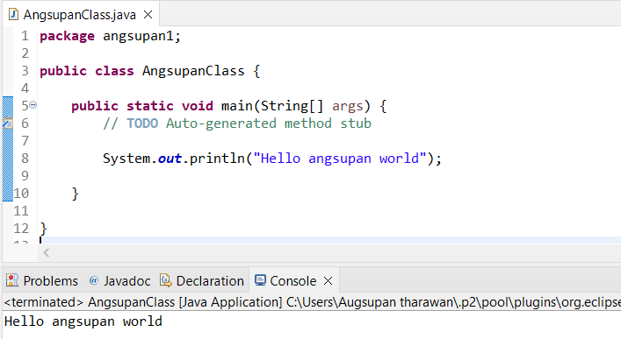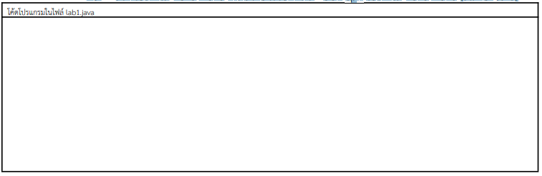

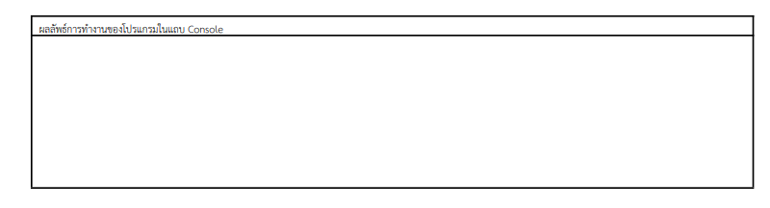

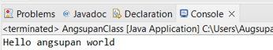

5. สรุปผลการปฏิบัติการ

ตอบ การใช้Stringเป็นประเภทข้อมูลแบบข้อความที่ประกอบไปด้วยหลายตัวอักษรเพื่อใช้ไว้แสดงข้อความ

(“Hello angsupann world”)

6. คำถามท้ายการทดลอง

6.1. การคอมไพล์และรันโปรแกรมใน Eclipse มีขั้นตอนอย่างไร ?

ตอบ 1.ให้เราพิมพ์คำสั่งในภาษา Java เพิ่มเติมแทรกเข้าไป

2.คลิกที่ไอคอน Save

ขั้นตอนที่ 3 และ 4 : การคอมไพล์ และรันโปรแกรม

การคอมไพล์และการรันผลการทำงานของ class ด้วยโปรแกรม Eclipse นั้นมี 2 ลักษณะตามการเขียนโปรแกรมคือ

- การคอมไพล์และรันโปรแกรมในกรณีปกติ

- การคอมไพล์ และรันโปรแกรมในกรณีที่มีการรับค่าอาร์กิวเมนต์จากคีย์บอร์ด

การคอมไพล์และรันโปรแกรมในกรณีปกติ

1.คลิกเลือกเมนู Run > Run

2.จะปรากฏผลลัพธ์ขึ้นที่หน้าจอ Console